Министерство образования Республики Беларусь
«ПОЛОЦКИЙ ГОСУДАРСТВЕННЫЙ УНИВЕРСИТЕТ ИМ. ЕВФРОСИНИ
ПОЛОЦКОЙ»

Факультет информационных технологий
Кафедра технологий программирования

Отчет по лабораторной работы No1
по курсу «Алгоритмы и структуры данных»

«Реализация линейной структуры данных «Список» и основные
алгоритмы обработки»
Вариант №5

Выполнил: студентка группы 22-ИТзд,
Шастовская М.С.

Проверил: ассистент кафедры ТП
Виноградова А.Д.

Полоцк, 2024 г.
Цель работы: ознакомиться с основами линейной структуры данных «Список», изучить основные алгоритмы обработки ЛСД «Список», научиться применять полученные знания на практике.
Описание проделанной работы:
Создать двусвязный список с числами в диапазоне от –50 до +50. После создания списка выполнить индивидуальное задание и вывести результат. В конце работы все списки должны быть удалены.
5. Сместить по кольцу элементы списка на заданное число позиций.
Результат выполнения лабораторной работы:
#include <iostream>

struct Node {
int data;
Node* prev;
Node* next;
};

// Функция для создания нового узла списка
Node* createNode(int data) {
Node* newNode = new Node();
newNode->data = data;
newNode->prev = nullptr;
newNode->next = nullptr;
return newNode;
}

// Функция для добавления нового узла в конец списка
void addNode(Node** head, Node* newNode) {
if (*head == nullptr) {
*head = newNode;
}
else {
Node* temp = *head;
while (temp->next != nullptr) {
temp = temp->next;
}
temp->next = newNode;
newNode->prev = temp;
}
}

// Функция для печати списка
void printList(Node* head) {
while (head != nullptr) {
std::cout << head->data << " ";
head = head->next;
}
std::cout << std::endl;
}

// Функция для смещения элементов списка по кольцу на заданное число позиций
void rotateList(Node** head, int k) {
if (*head == nullptr || k == 0) {
return;
}

Node* current = *head;
int count = 1;
while (count < k && current != nullptr) {
current = current->next;
count++;
}

if (current == nullptr) {
return;
}

Node* kthNode = current;
while (current->next != nullptr) {
current = current->next;
}

current->next = *head;
(*head)->prev = current;

*head = kthNode->next;
(*head)->prev = nullptr;

kthNode->next = nullptr;
}

// Функция для удаления списка
void deleteList(Node** head) {
Node* current = *head;
while (current != nullptr) {
Node* next = current->next;
delete current;
current = next;
}
*head = nullptr;
}

int main() {
Node* head = nullptr;

// Создание списка с числами от -50 до +50
for (int i = -50; i <= 50; i++) {
Node* newNode = createNode(i);
addNode(&head, newNode);
}

std::cout << "Original list: ";
printList(head);

int k;
std::cout << "Enter the number of positions to offset: ";
std::cin >> k;

// Смещение элементов списка по кольцу
rotateList(&head, k);

std::cout << "List after offset: ";
printList(head);

// Удаление списка
deleteList(&head);

return 0;
}
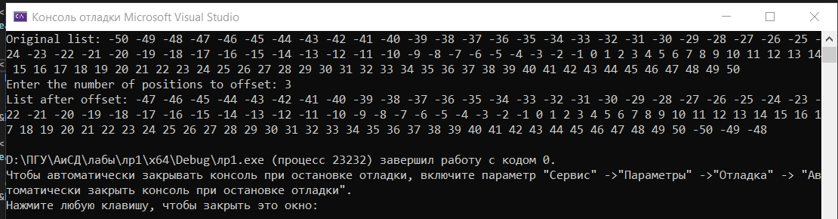
Ответы на контрольные вопросы:
1. Определение понятия список.
Список - это структура данных, состоящая из элементов, каждый из которых содержит значение и ссылку на следующий элемент (или на предыдущий и следующий элемент для двусвязного списка).
2. Классификация списков по количеству полей указателей.
Списки можно классифицировать по количеству полей указателей на другие элементы. Односвязные списки содержат только одно поле указателя на следующий элемент, в то время как двусвязные списки содержат два поля указателей на предыдущий и следующий элементы.
3. Классификация списков по способу связи элементов.
Списки также могут быть классифицированы по способу связи элементов. Односвязные списки связаны только в одном направлении, в то время как двусвязные списки связаны в обоих направлениях.
4. Виды списков. Отличие списков.
Виды списков включают односвязные, двусвязные и кольцевые списки. Односвязные списки отличаются от двусвязных тем, что узлы содержат только одно поле указателя. Кольцевые списки имеют последний элемент, который указывает на первый элемент, образуя замкнутую структуру.
5. Основные действия, производимые над элементами односвязного
линейного списка.
Основные действия, производимые над элементами односвязного линейного списка, включают добавление элемента в начало или конец списка, удаление элемента, поиск элемента, обход списка и доступ к элементам по индексу.
6. Какие аргументы принимает функция добавления узла в список
(ОЛС).
Функция добавления узла в односвязный список принимает в качестве аргументов значение, которое нужно добавить, и указатель на текущий список.
7. Сколько полей указателей содержит каждый узел двусвязного
линейного списка?
Каждый узел двусвязного линейного списка содержит два поля указателей на предыдущий и следующий элементы.
8. Сколько полей указателей содержит каждый узел односвязного
линейного списка?
Каждый узел односвязного линейного списка содержит только одно поле указателя на следующий элемент.
9. Основные действия, производимые над элементами двусвязного
линейного списка.
Основные действия, производимые над элементами двусвязного линейного списка, аналогичны тем, которые производятся над элементами односвязного линейного списка, но добавляется возможность обращения к предыдущему элементу.
Вывод: ознакомилась с основами линейной структуры данных «Список», изучили основные алгоритмы обработки ЛСД «Список», научилась применять полученные знания на практике.

